GEOGRAFIA 3T 13.05.2020.
TEMAT: Znaczenie handlu międzynarodowego.
TEMAT: Konflikty międzynarodowe.

- Zapoznaj się z materiałem dotyczącym tematów w podręczniku lub na stronie przedmiotowej z geografii:
  - https://www.geografia24.eu/geo_prezentacje_rozsz_2/382_6_problemy_gosp_swiata/r2_6_04a.pdf
  - https://www.geografia24.eu/geo_prezentacje_rozsz_2/382_6_problemy_gosp_swiata/r2_6_05a.pdf
- Podaj 6 przykładów współczesnych konfliktów międzynarodowych, określ ich miejsce, strony konfliktu, przyczyny i skutki.
- Wykonaj zadania znajdujące się poniżej i odeślij do oceny.
ZADANIA - HANDEL
1. Na podstawie poniższej mapy zaznacz zdania prawdziwe. (0–2 p.)
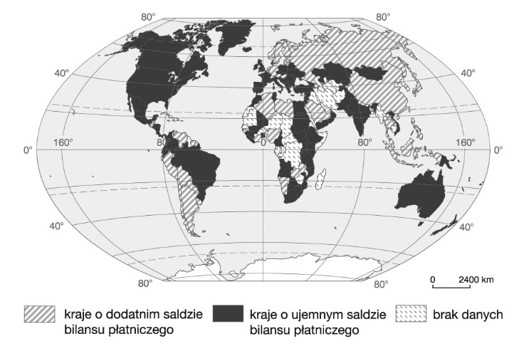
  - Wszystkie państwa o dodatnim bilansie płatniczym to kraje wysoko rozwinięte gospodarczo.
  - Wśród państw o dodatnim bilansie płatniczym znajdują się m.in. Szwecja, Argentyna i Chiny.
  - Stany Zjednoczone, Rosja, Wielka Brytania
oraz Chile wykazują ujemny bilans płatniczy.
  - W Europie większość państw notuje ujemny bilans płatniczy.

- Uzupełnij poniższe zdanie. (0–1 p.)
Udział poszczególnych grup towarów w łącznej wartości obrotów handlu międzynarodowego
to ...........................................................................................................
- Wpisz obok zdania prawdziwego literę P, a obok fałszywego – literę F. (0–2 p.)
  - W Unii Europejskiej dominuje handel z krajami spoza Wspólnoty. ......
  - Stany Zjednoczone mają ujemny bilans handlowy. ......
  - Kraje słabo rozwinięte gospodarczo eksportują głównie produkty rolne i surowce mineralne. ......
- Wymień dwa czynniki sprzyjające rozwojowi handlu zagranicznego. (0–2 p.)

- ..........................................................................................
- ........................................................................................

